寫出正確的時間 姓名 明天小考的題型
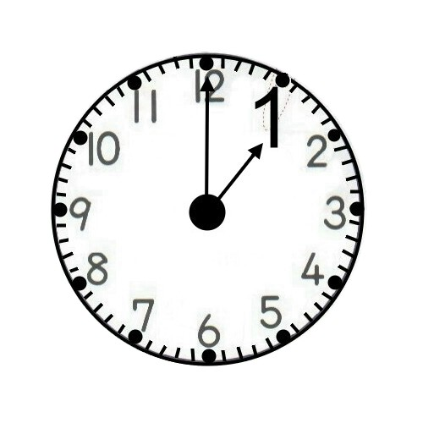 | 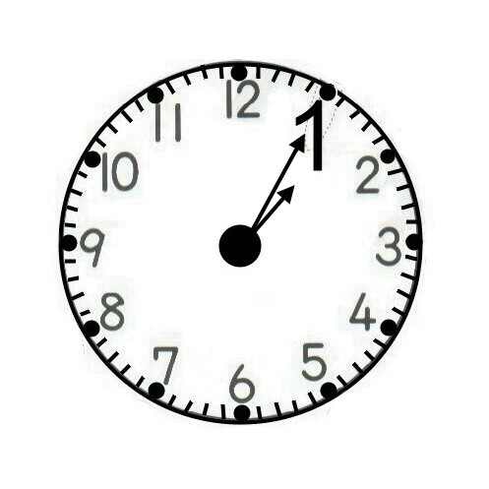 | 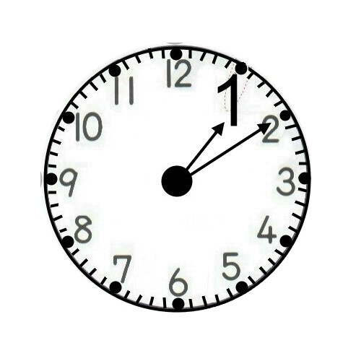 | 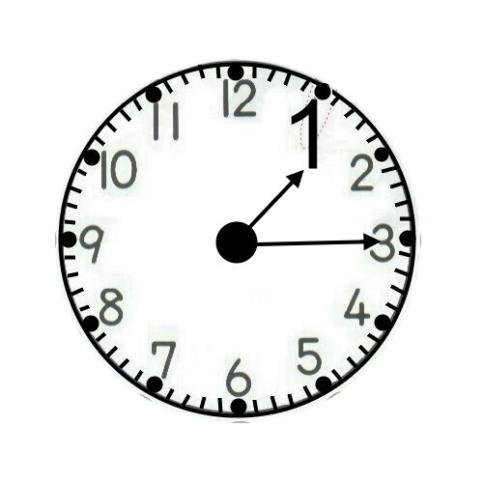
1. 1 點 ( ) 分 | 2. 1 點 ( ) 分 | 3. 1 點 ( ) 分 | 4. 1 點 ( ) 分
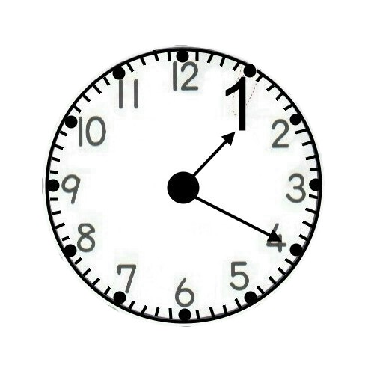 | 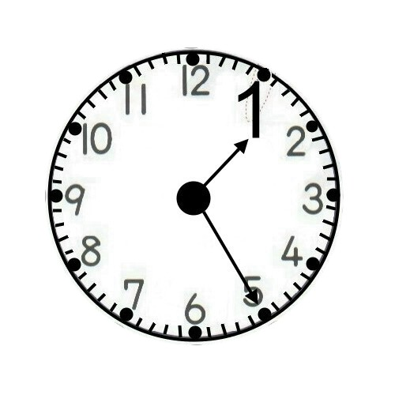 | 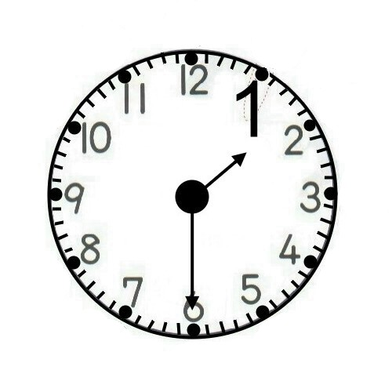 | 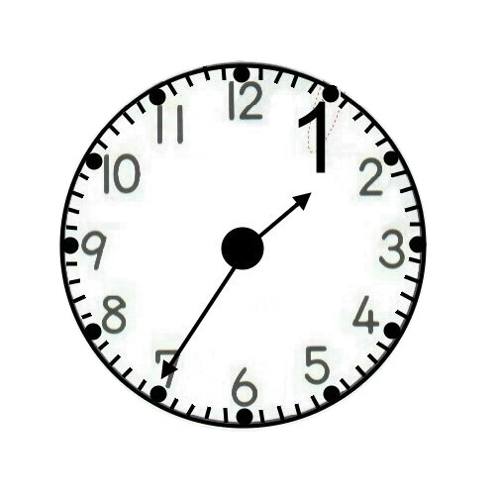
5. 1 點 ( ) 分 | 6. 1 點 ( ) 分 | 6. 1 點 ( ) 分 | 5. 1 點 ( ) 分
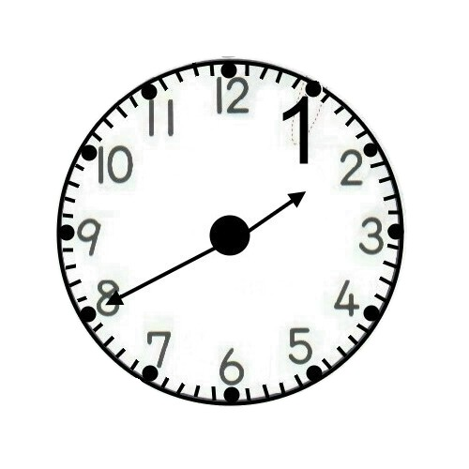 | 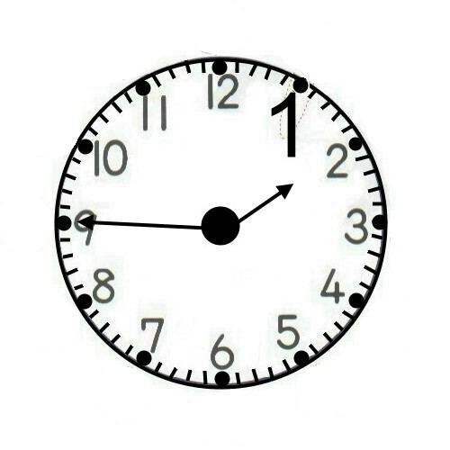 | 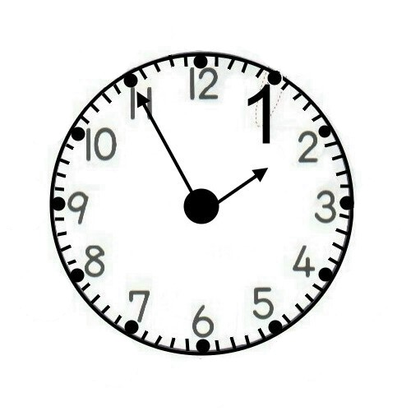 | 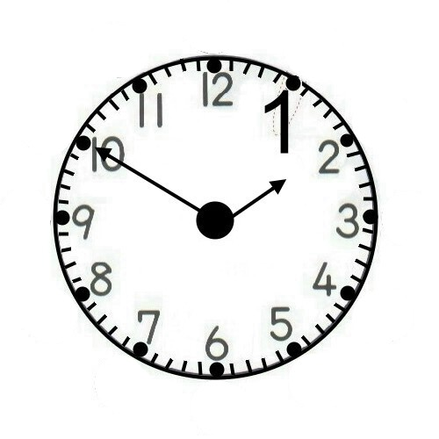
4. 1 點 ( ) 分 | 3. 1 點 ( ) 分 | 1. 1 點 ( ) 分 | 2. 1 點 ( ) 分
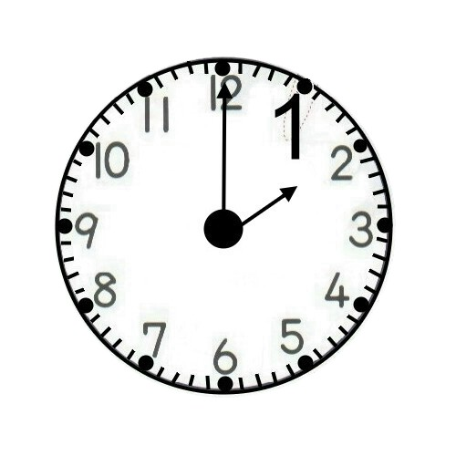 | 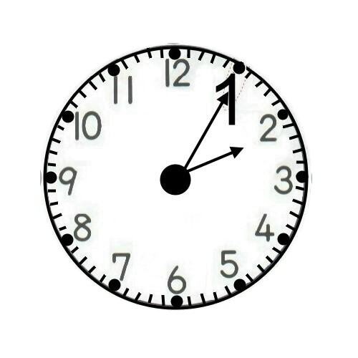 | 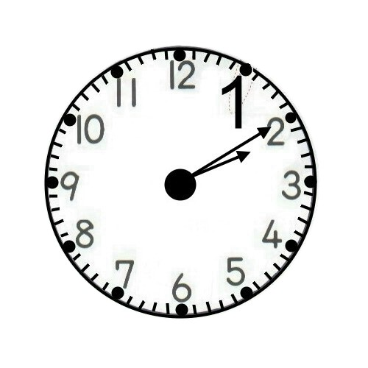 | 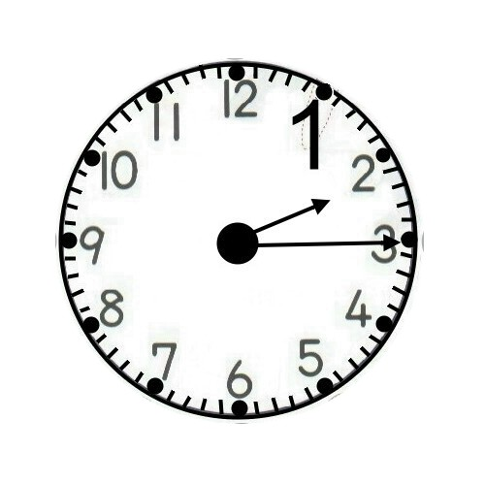
7. 2 點 ( ) 分 | 8. 2 點 ( ) 分 | 9. 2 點 ( ) 分 | 10. 2 點 ( ) 分
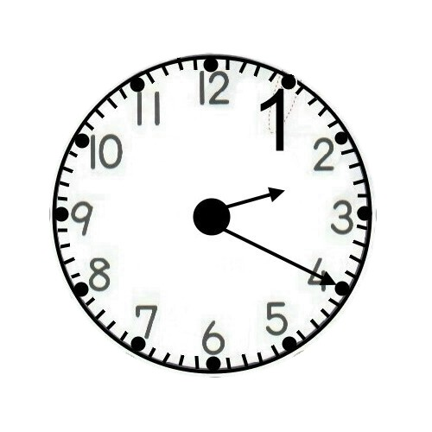 | 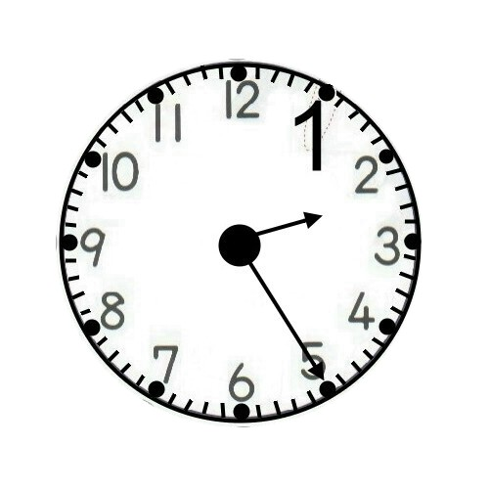 | 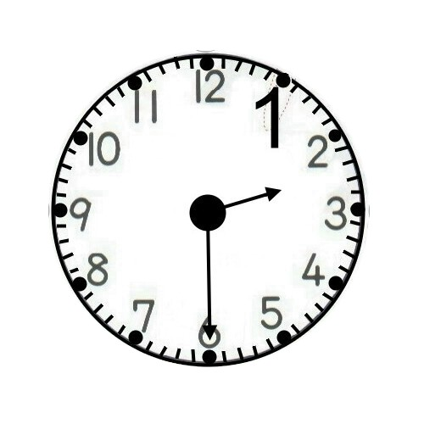 | 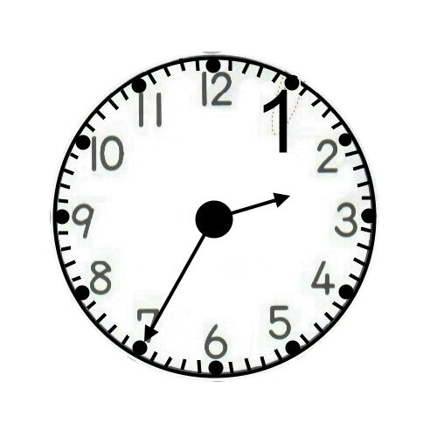
11. 2 點 ( ) 分 | 12. 2 點 ( ) 分 | 12. 2 點 ( ) 分 | 11. 2 點 ( ) 分
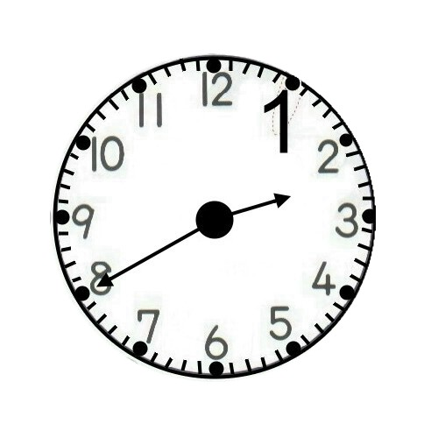 | 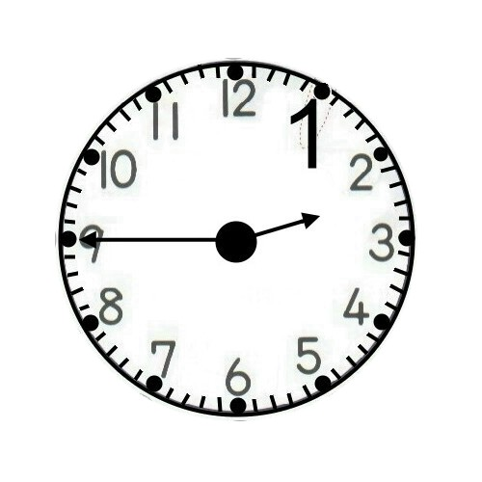 | 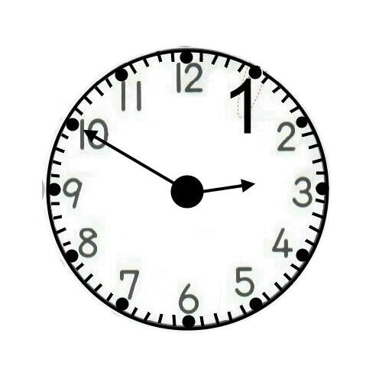 | 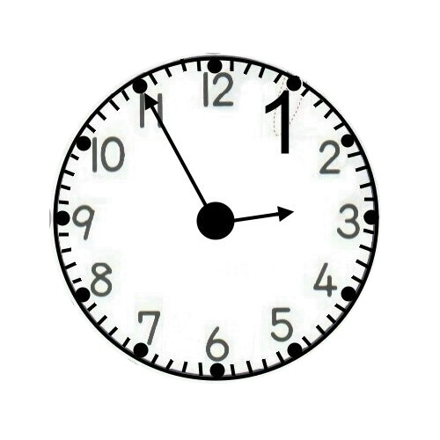
10. 2 點 ( ) 分 | 9. 2 點 ( ) 分 | 8. 2 點 ( ) 分 | 7. 2 點 ( ) 分
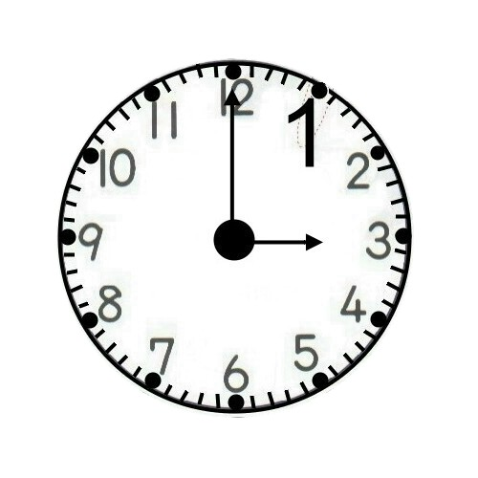 | 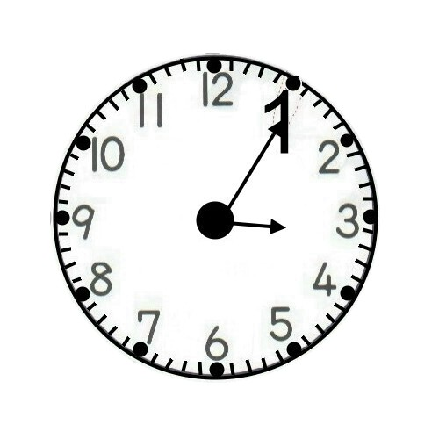 | 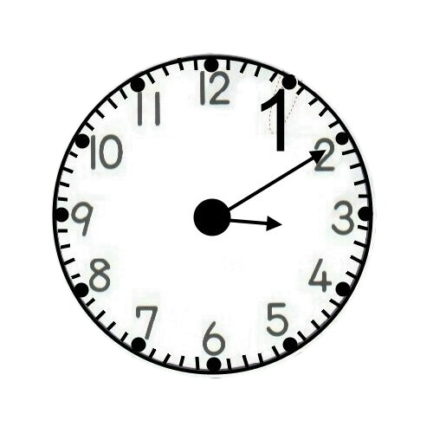 | 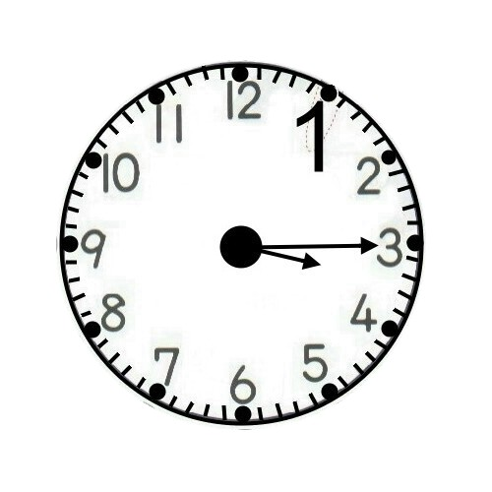
13. 3 點 ( ) 分 | 14. 3 點 ( ) 分 | 15. 3 點 ( ) 分 | 16. 3 點 ( ) 分
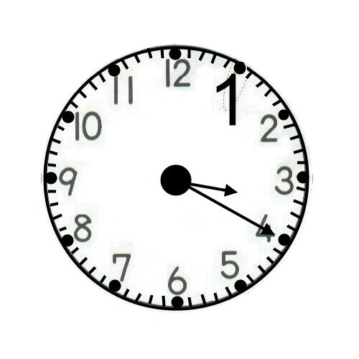 | 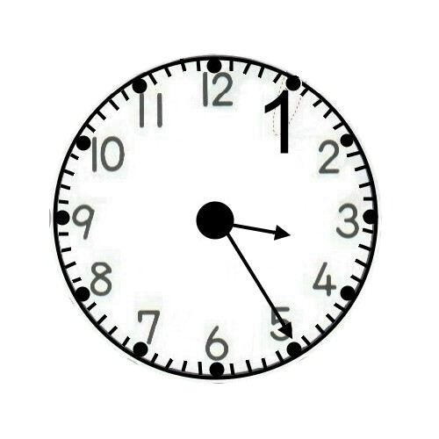 | 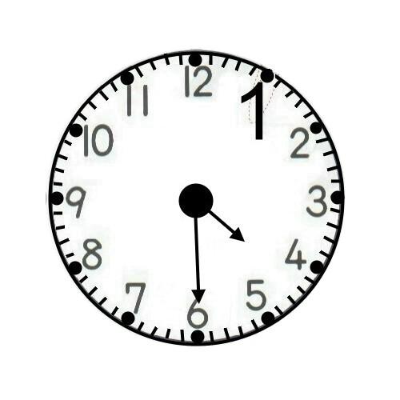 | 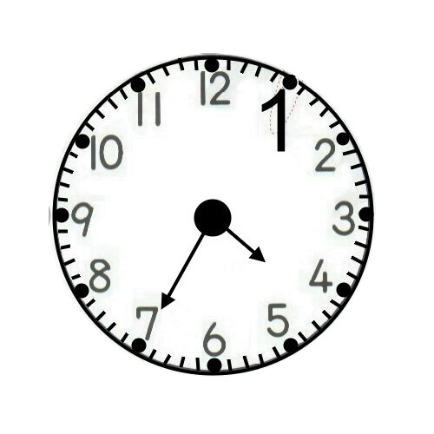
17. 3 點 ( ) 分 | 18. 3 點 ( ) 分 | 18. 4 點 ( ) 分 | 17. 4 點 ( ) 分
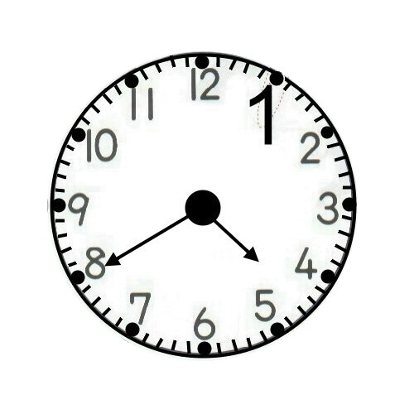 | 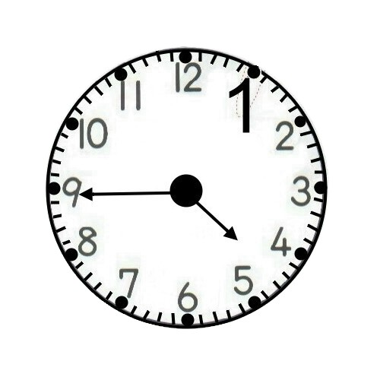 | 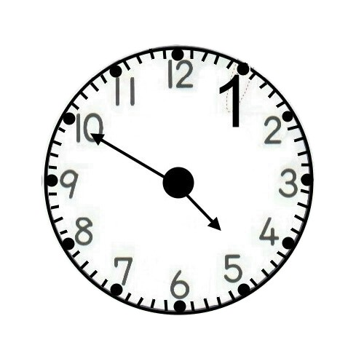 | 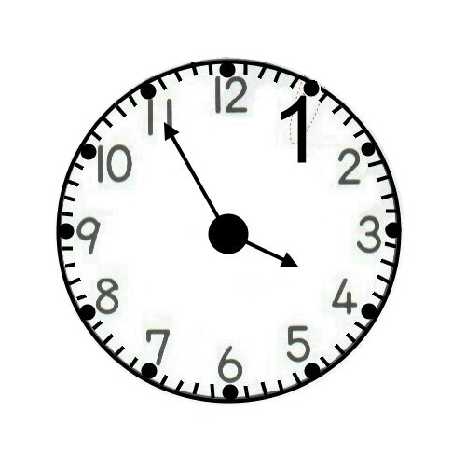
16. 4 點 ( ) 分 | 15. 4 點 ( ) 分 | 14. 4 點 ( ) 分 | 13. 3 點 ( ) 分
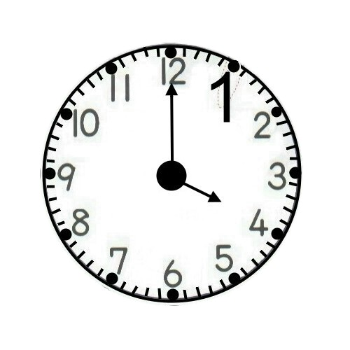 | 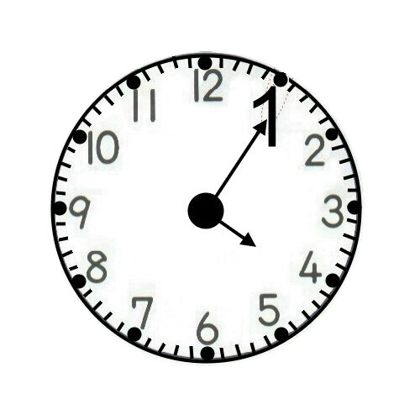 | 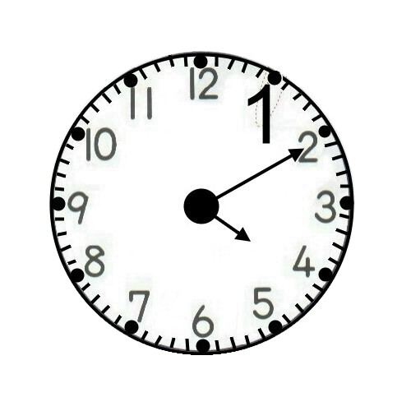 | 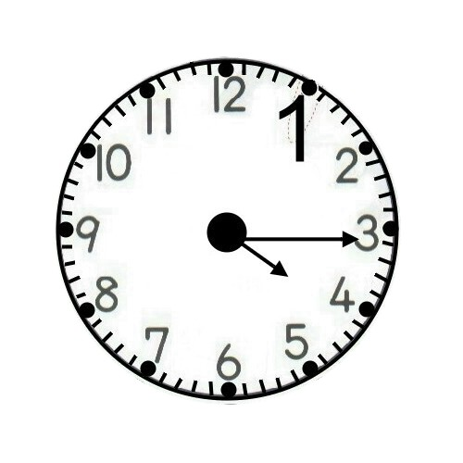
19. 4 點 ( ) 分 | 20. 4 點 ( ) 分 | 21. 4 點 ( ) 分 | 22. 4 點 ( ) 分
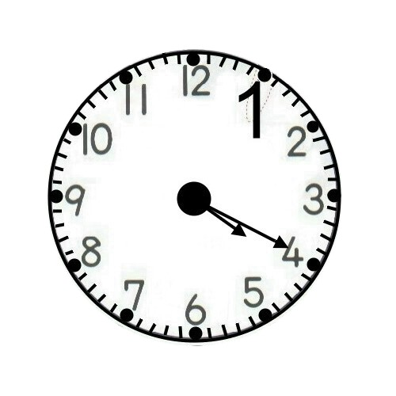 | 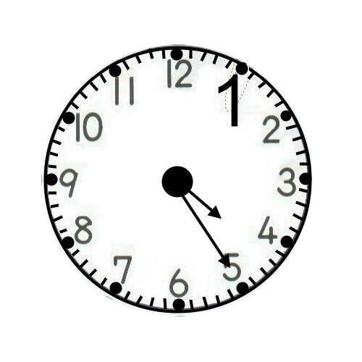
23. 4 點 ( ) 分 | 24. 4 點 ( ) 分 | 18. 4 點 ( ) 分 | 17. 4 點 ( ) 分
 |  |  | 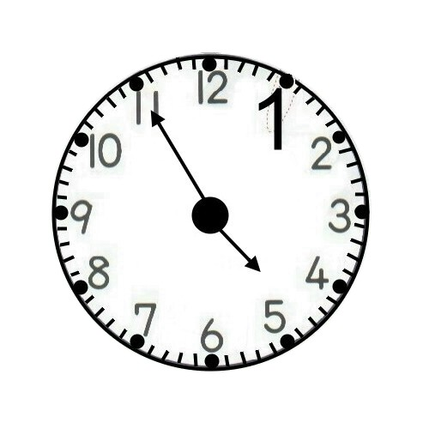
16. 4 點 ( ) 分 | 15. 4 點 ( ) 分 | 14. 4 點 ( ) 分 | 13. 3 點 ( ) 分
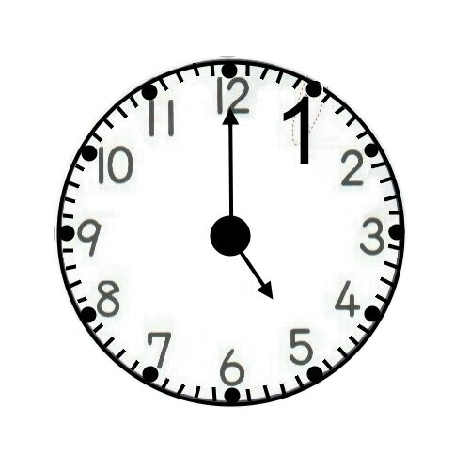 | 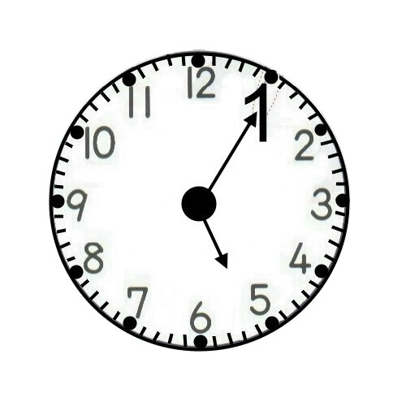 | 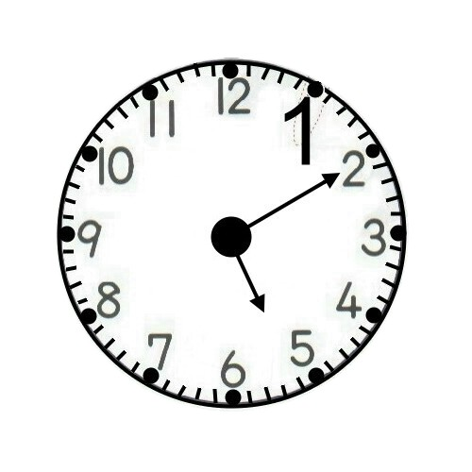 | 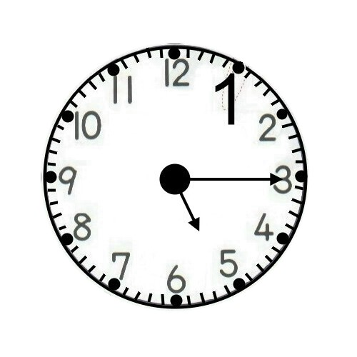
25. 5 點 ( ) 分 | 26. 5 點 ( ) 分 | 27. 5 點 ( ) 分 | 28. 5 點 ( ) 分
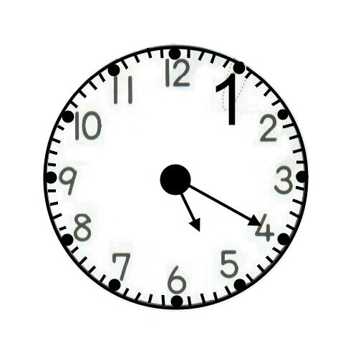 | 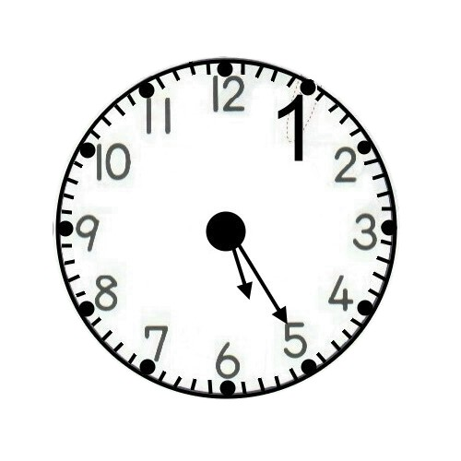 | 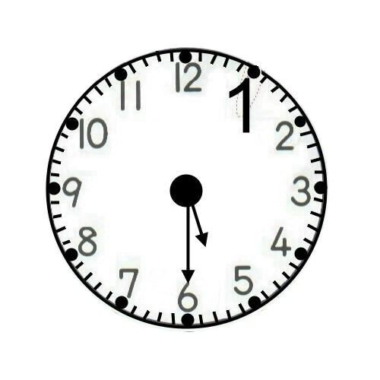 | 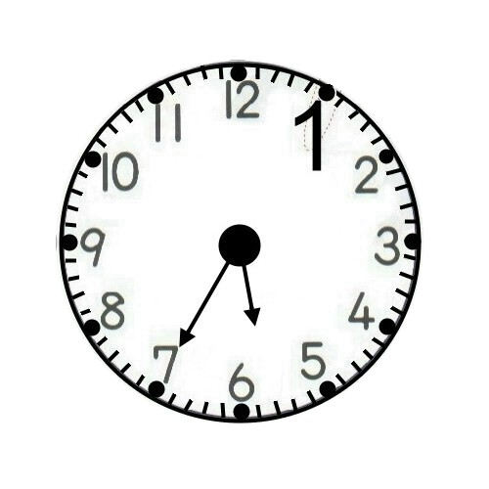
29. 5 點 ( ) 分 | 30. 5 點 ( ) 分 | 24. 5 點 ( ) 分 | 23. 5 點 ( ) 分
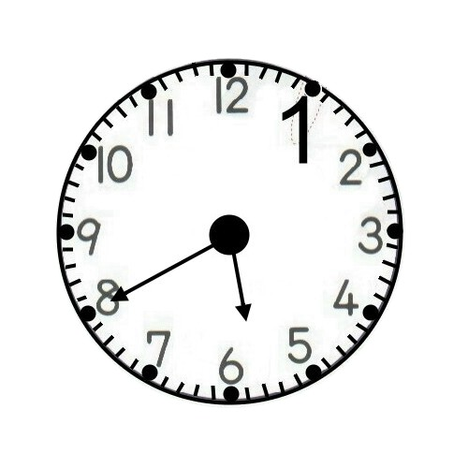 | 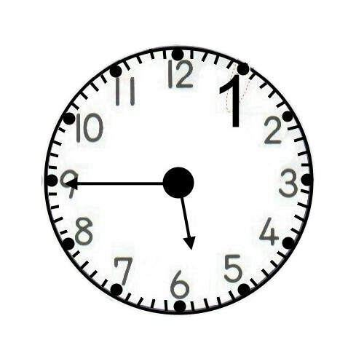 | 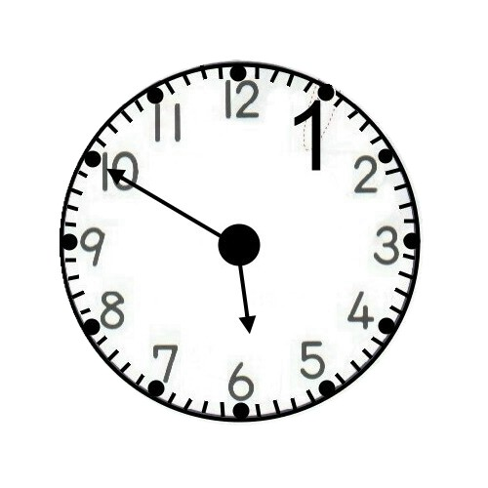 | 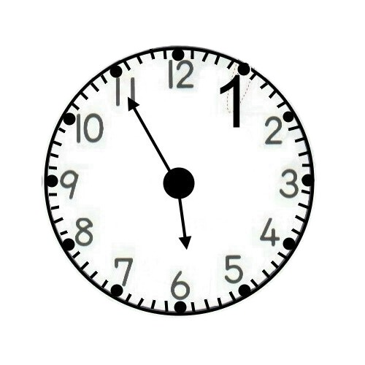
22. 5 點 ( ) 分 | 21. 5 點 ( ) 分 | 20. 5 點 ( ) 分 | 19. 5 點 ( ) 分
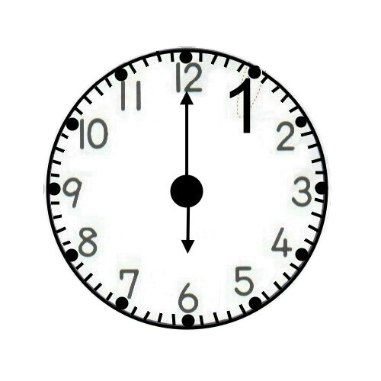 | 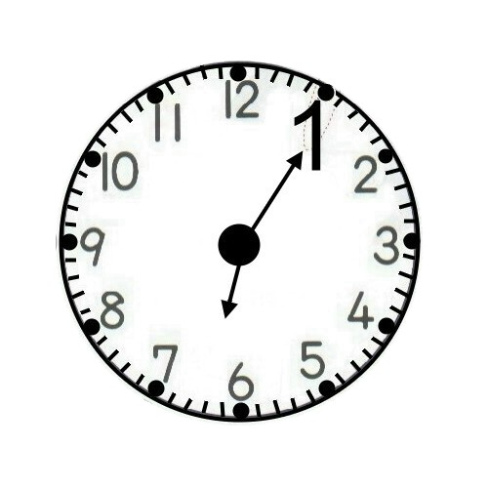 | 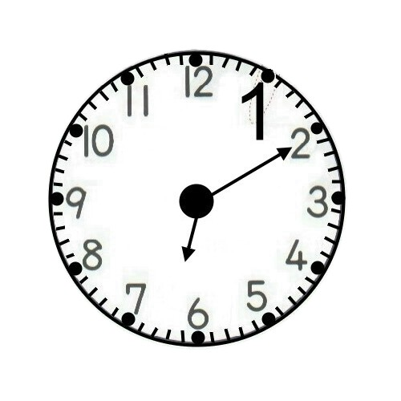 | 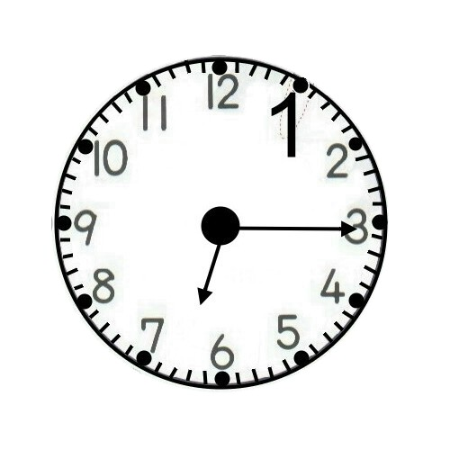
31. 6 點 ( ) 分 | 32. 6 點 ( ) 分 | 29. 6 點 ( ) 分 | 30. 6 點 ( ) 分
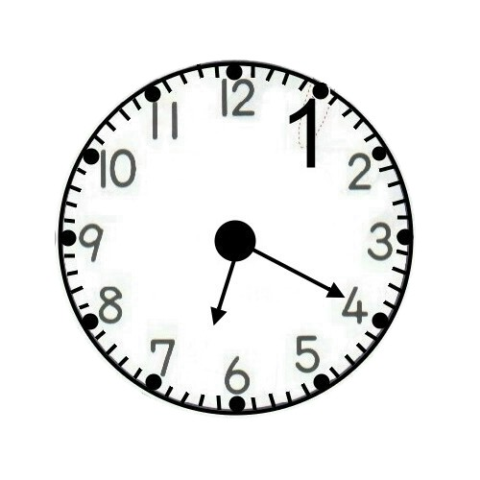 | 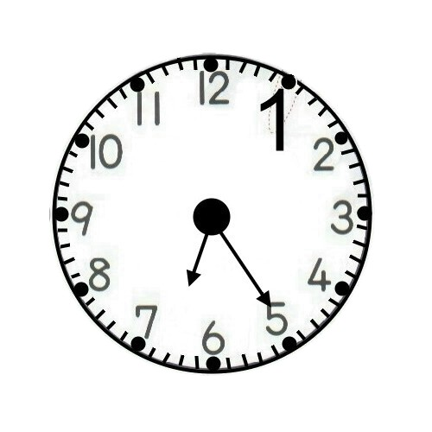 | 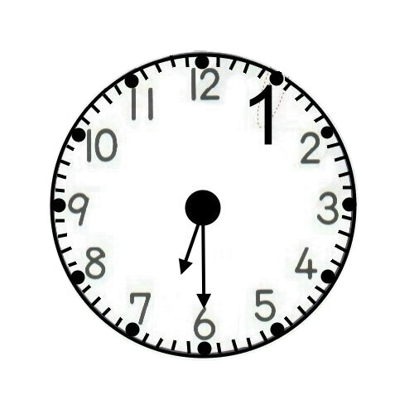 | 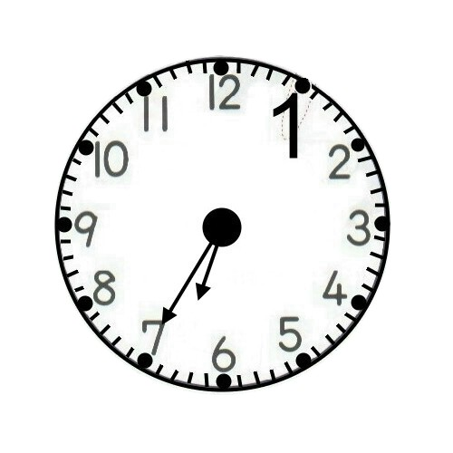
29. 6 點 ( ) 分 | 30. 6 點 ( ) 分 | 26. 6 點 ( ) 分 | 25. 6 點 ( ) 分
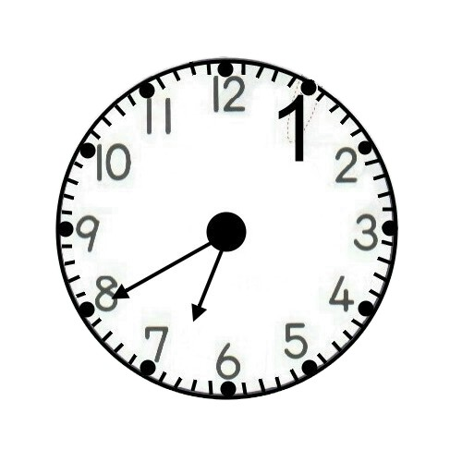 | 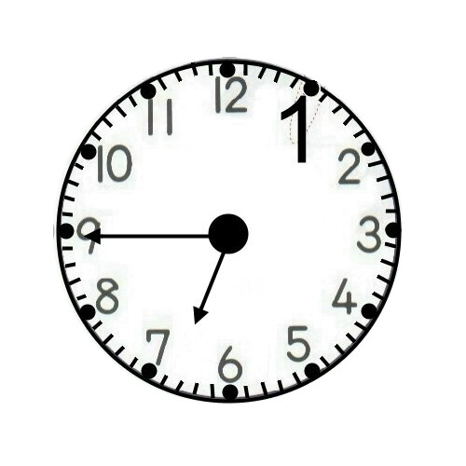 | 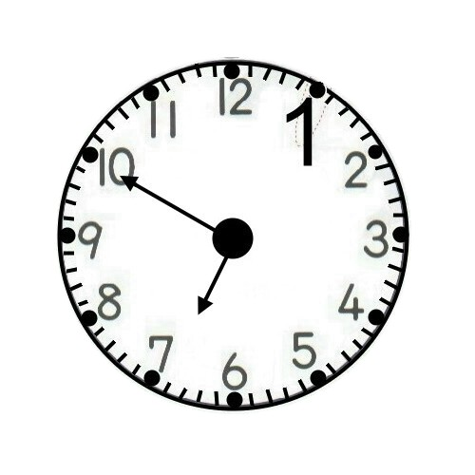 | 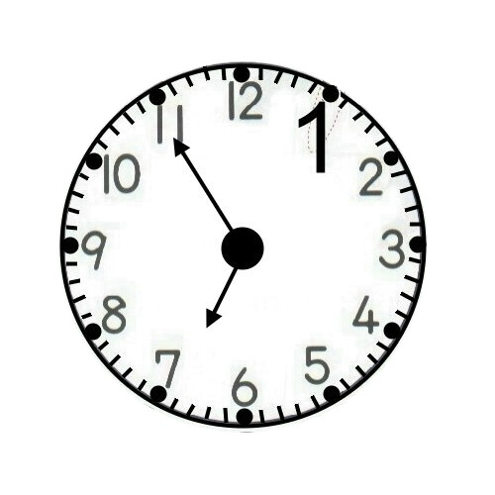
26. 6 點 ( ) 分 | 25. 6 點 ( ) 分 | 26. 6 點 ( ) 分 | 25. 6 點 ( ) 分
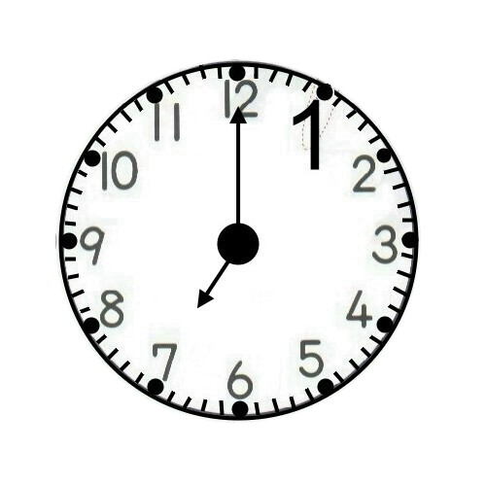 | 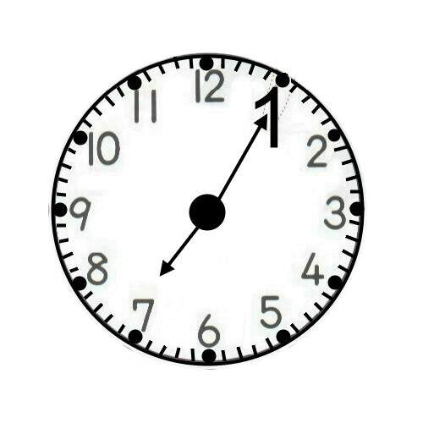 | 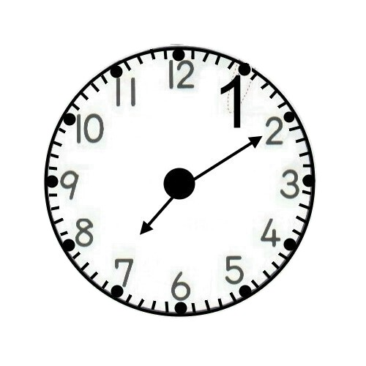 | 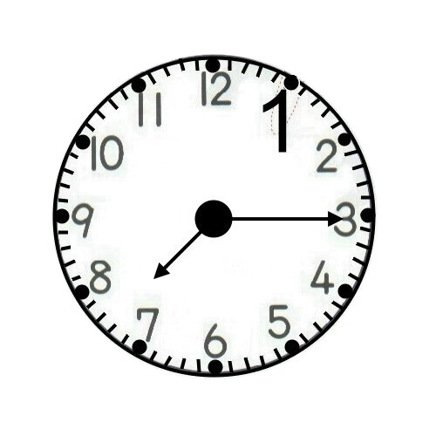
37. 7 點 ( ) 分 | 38. 7 點 ( ) 分 | 39. 7 點 ( ) 分 | 40. 7 點 ( ) 分
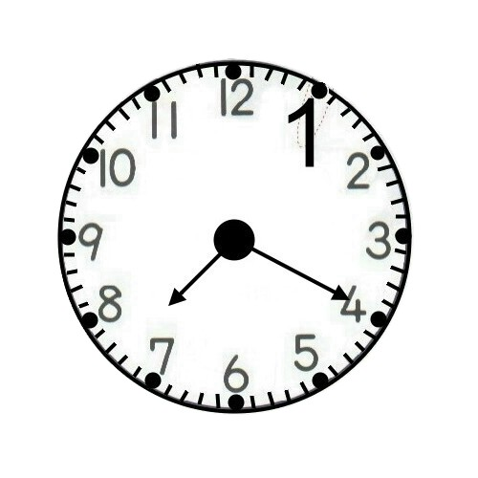 | 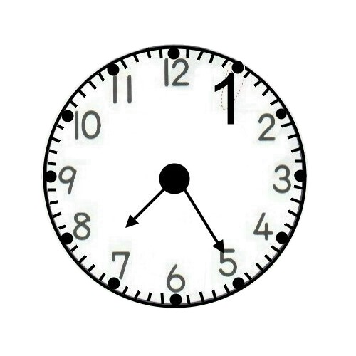 | 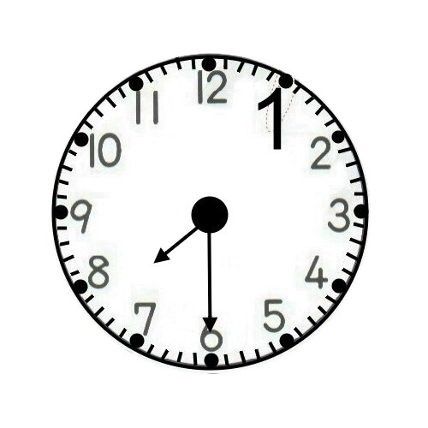 | 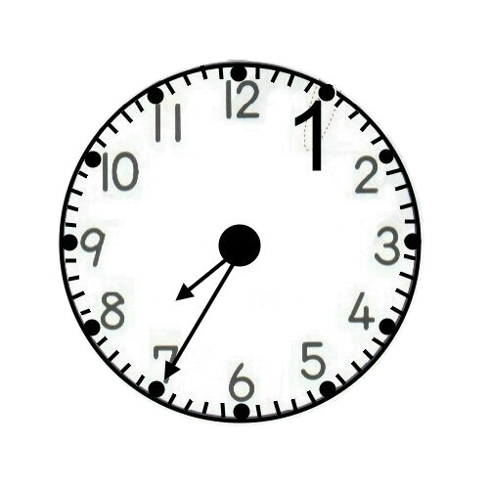
37. 7 點 ( ) 分 | 38. 7 點 ( ) 分 | 36. 7 點 ( ) 分 | 35. 7 點 ( ) 分
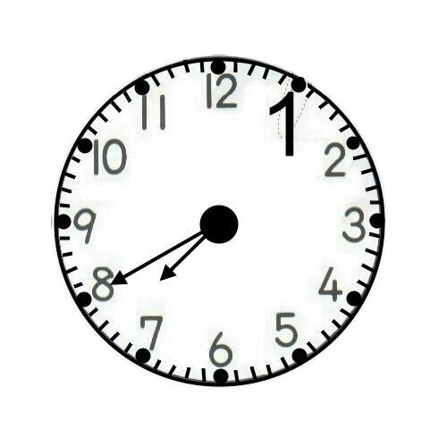 | 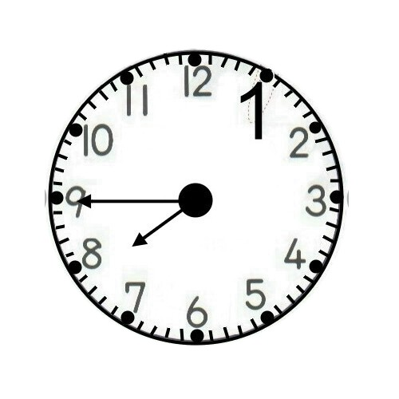 | 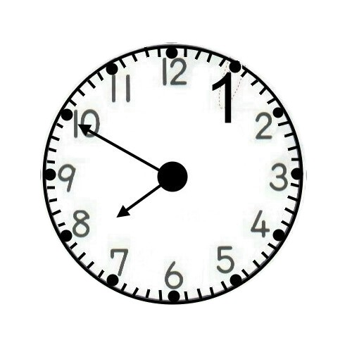 | 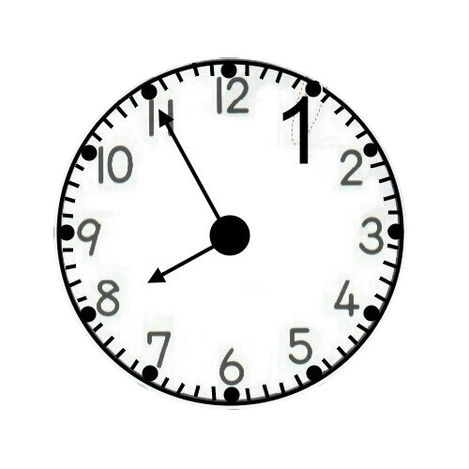
34. 7 點 ( ) 分 | 33. 7 點 ( ) 分 | 32. 7 點 ( ) 分 | 31. 7 點 ( ) 分
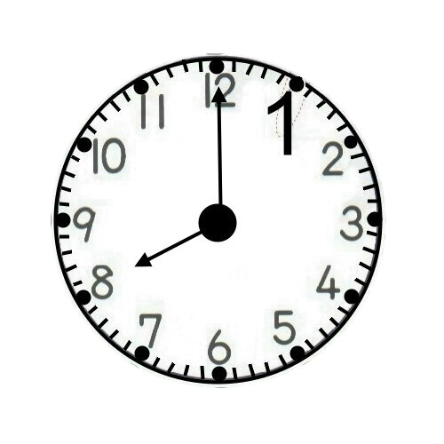 | 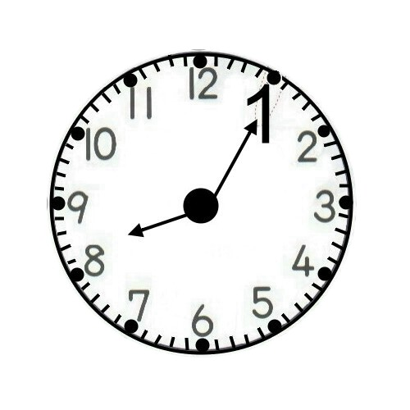 | 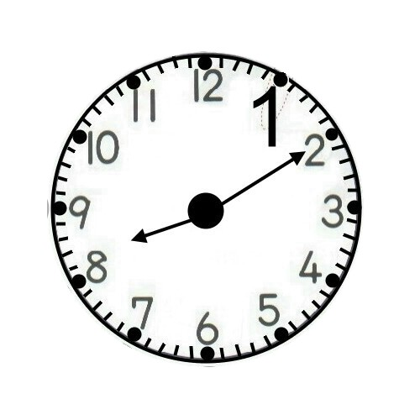 | 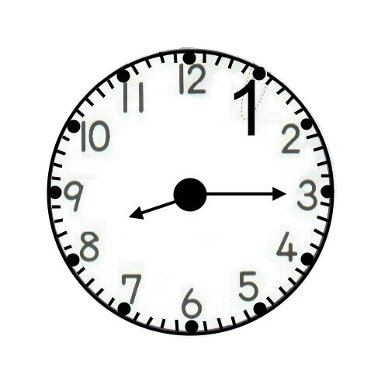
39. 8 點 ( ) 分 | 40. 8 點 ( ) 分 | 7. 8 點 ( ) 分 | 8. 8 點 ( ) 分
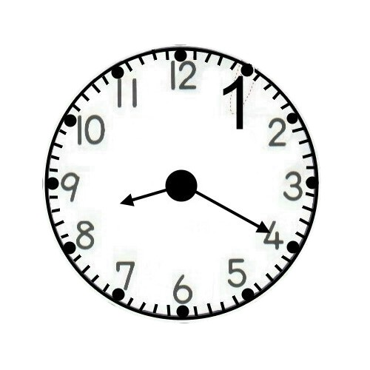 | 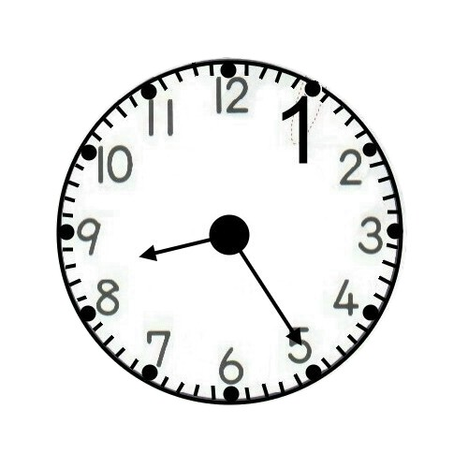 | 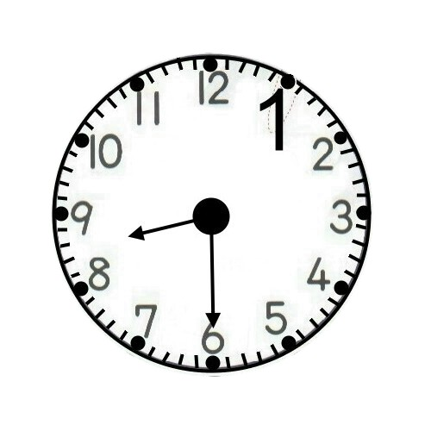 | 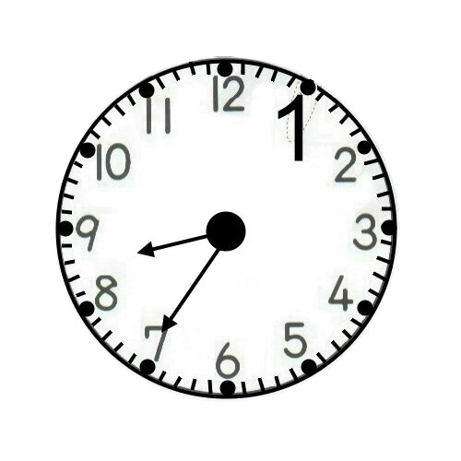
7. 8 點 ( ) 分 | 8. 8 點 ( ) 分 | 8. 8 點 ( ) 分 | 7. 8 點 ( ) 分
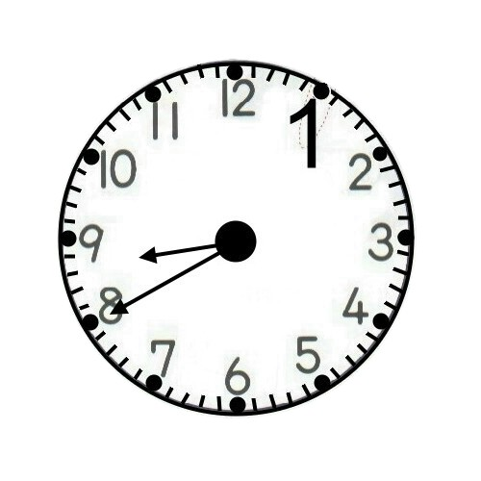 | 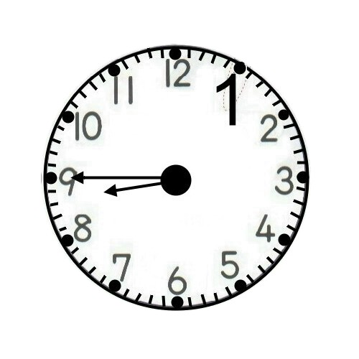 | 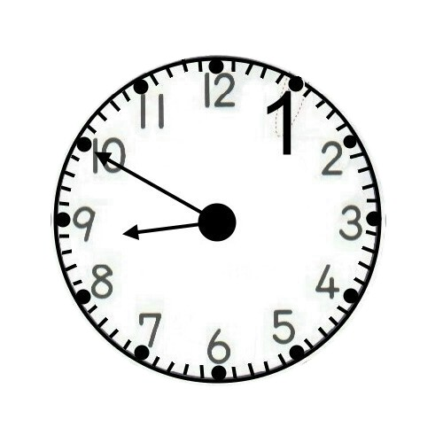 | 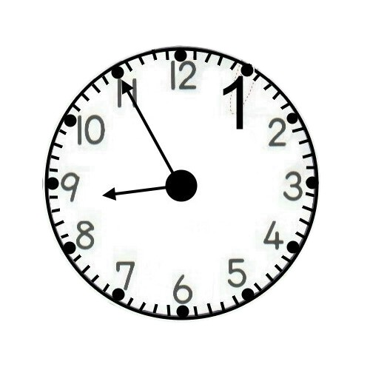
40. 8 點 ( ) 分 | 39. 8 點 ( ) 分 | 38. 8 點 ( ) 分 | 37. 8 點 ( ) 分
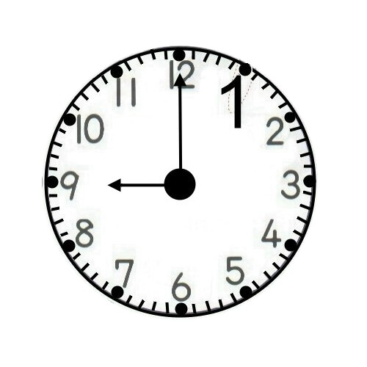 | 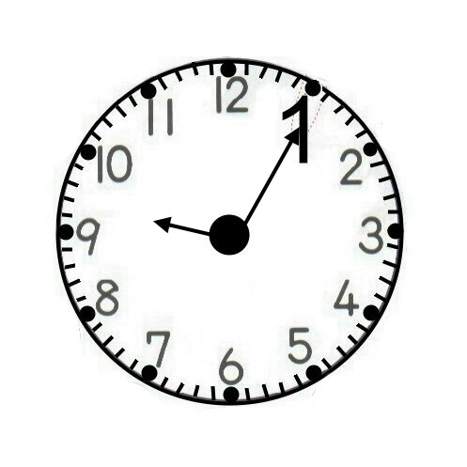 | 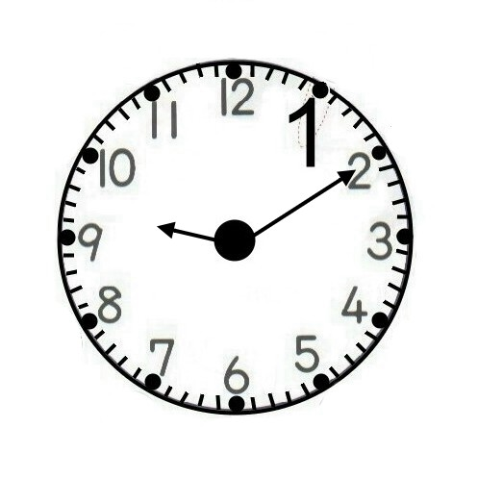 | 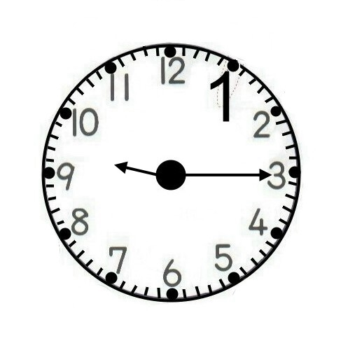
7. 9 點 ( ) 分 | 8. 9 點 ( ) 分 | 37. 9 點 ( ) 分 | 38. 9 點 ( ) 分
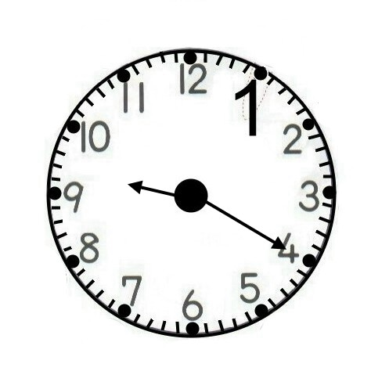 | 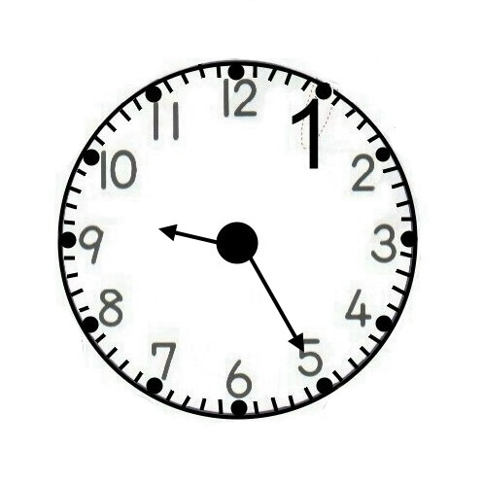 | 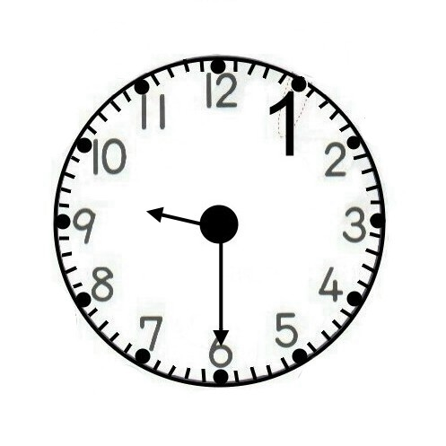 | 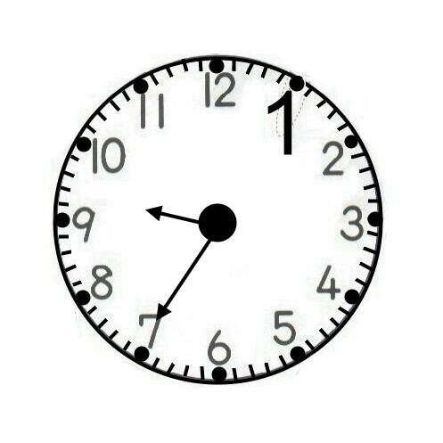
39. 9 點 ( ) 分 | 40. 9 點 ( ) 分 | 39. 9 點 ( ) 分 | 40. 9 點 ( ) 分
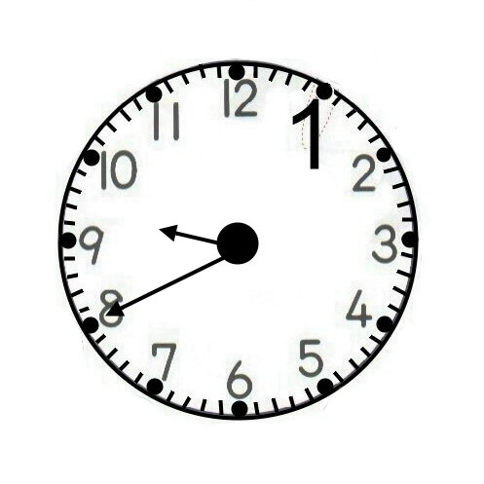 | 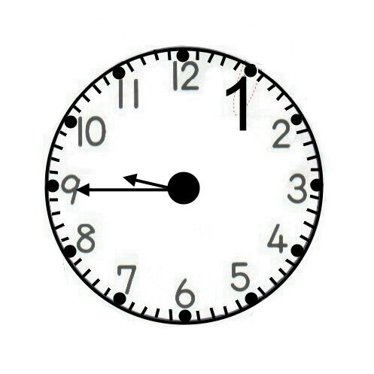 | 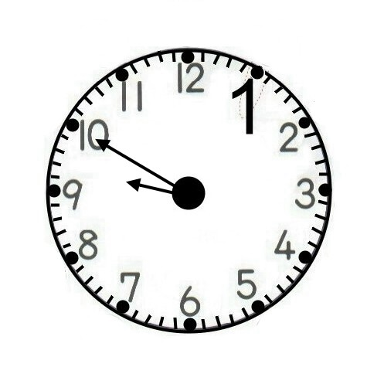 | 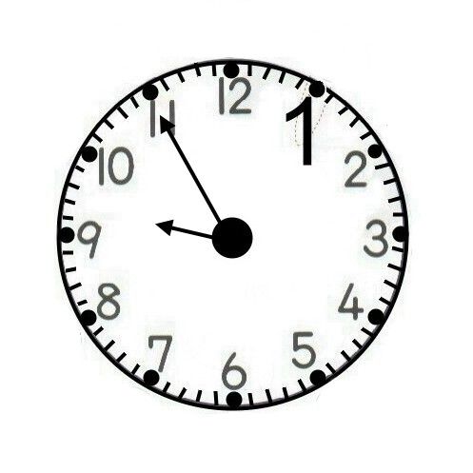
39. 9 點 ( ) 分 | 40. 9 點 ( ) 分 | 39. 9 點 ( ) 分 | 40. 9 點 ( ) 分
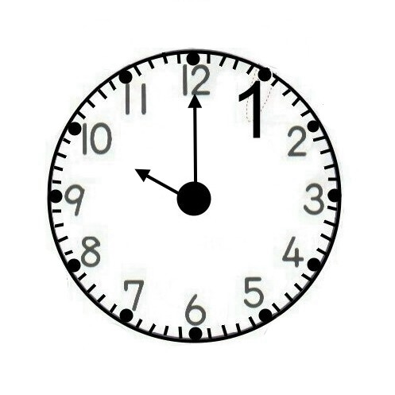 | 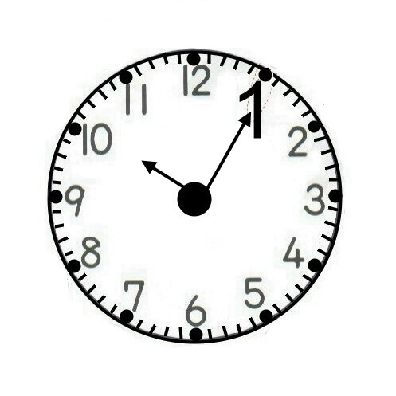 | 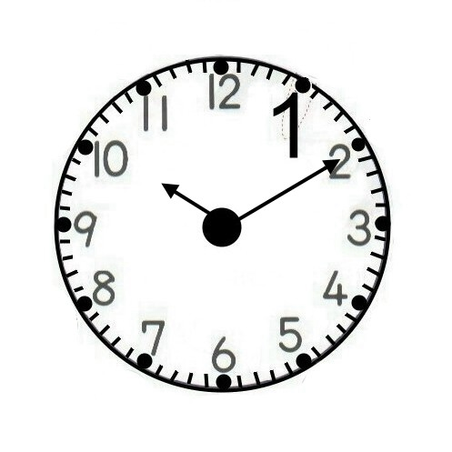 | 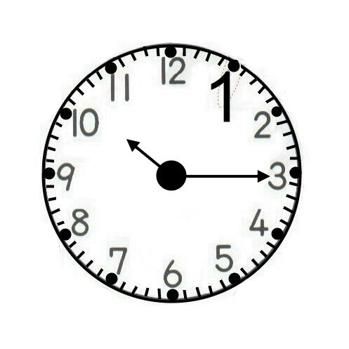
7. 10 點 ( ) 分 | 8. 10 點 ( ) 分 | 7. 10 點 ( ) 分 | 8. 10 點 ( ) 分
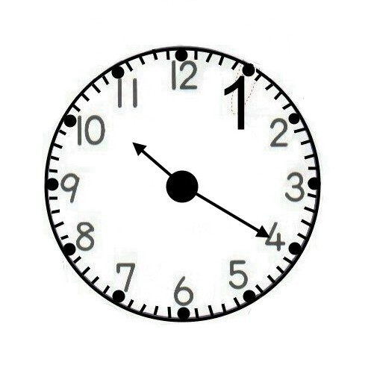 | 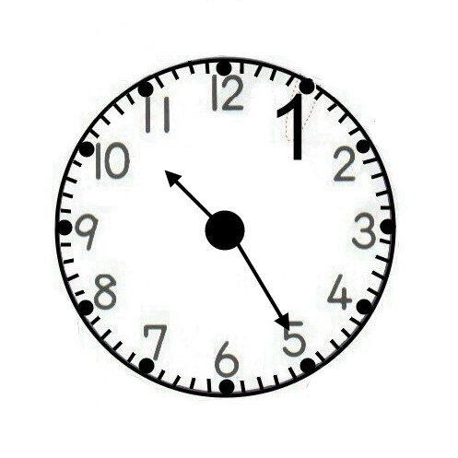 | 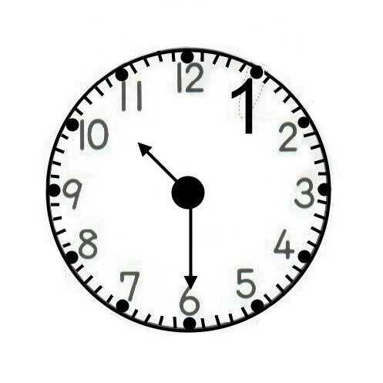 | 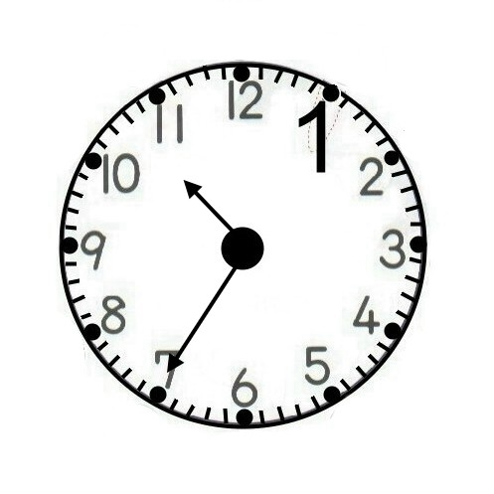
37. 10點 ( ) 分 | 38. 10點 ( ) 分 | 37. 10點 ( ) 分 | 38. 10點 ( ) 分
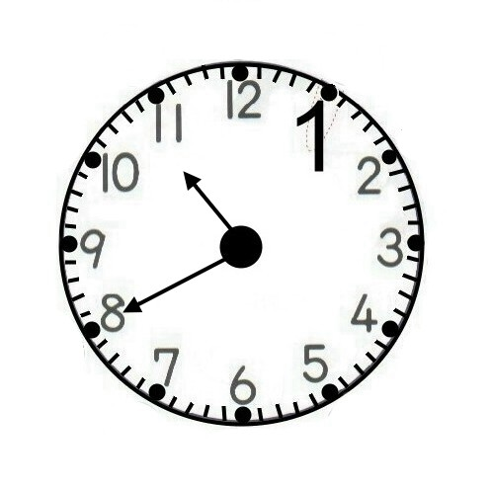 | 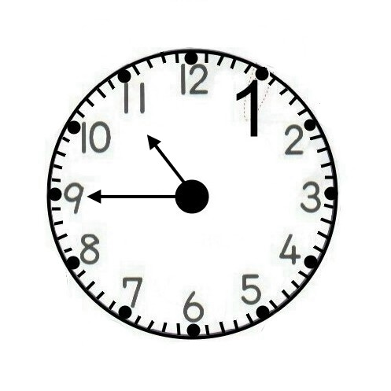 | 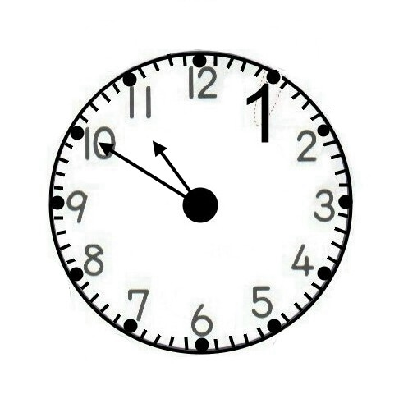 | 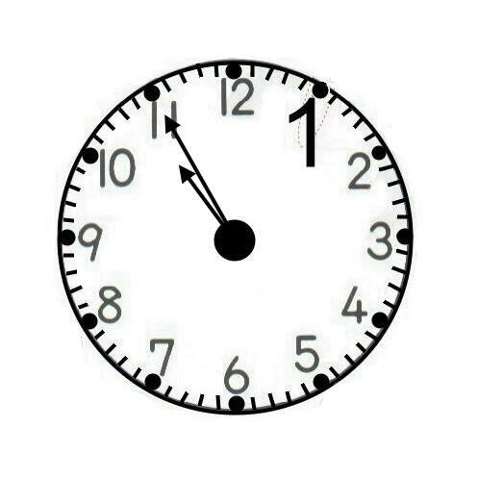
37. 10點 ( ) 分 | 38. 10點 ( ) 分 | 37. 10點 ( ) 分 | 38. 10點 ( ) 分
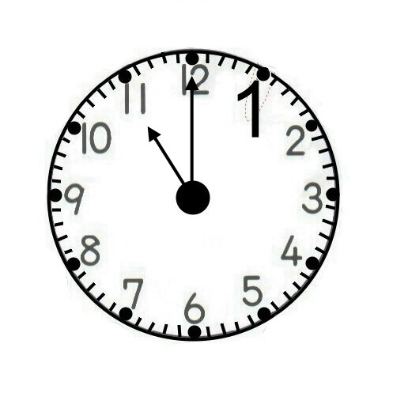 | 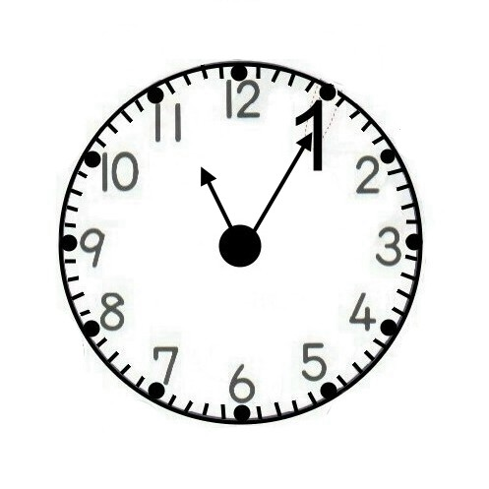 | 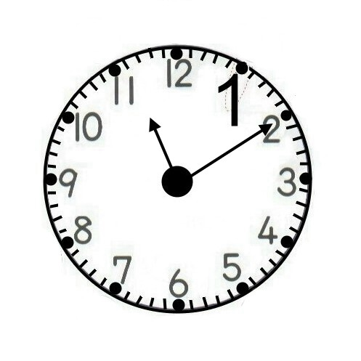 | 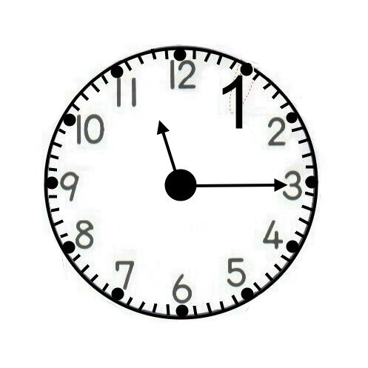
39. 11點 ( ) 分 | 40. 11點 ( ) 分 | 7. 11點 ( ) 分 | 8. 11點 ( ) 分
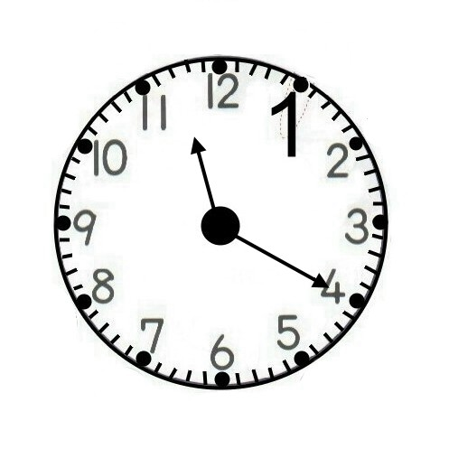 | 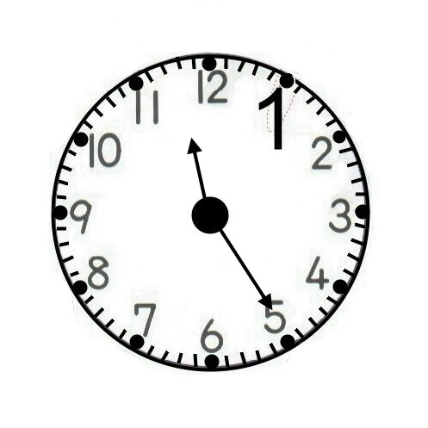 | 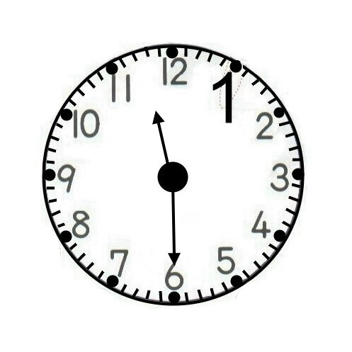 | 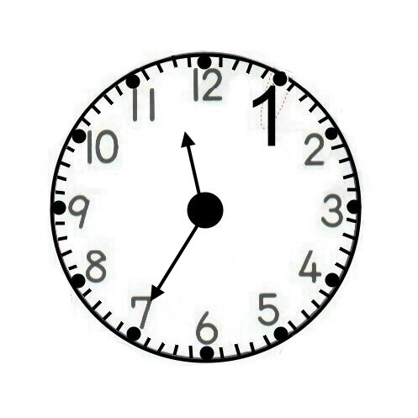
7. 11點 ( ) 分 | 8. 11點 ( ) 分 | 7. 11點 ( ) 分 | 8. 11點 ( ) 分
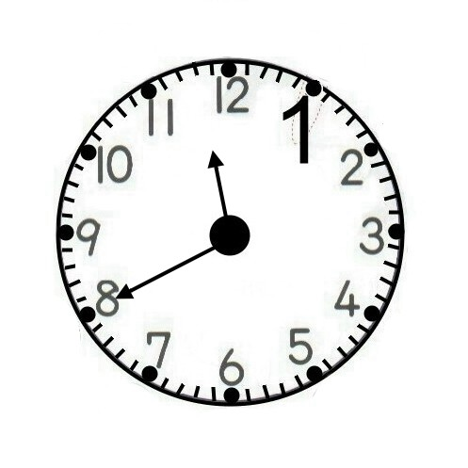 | 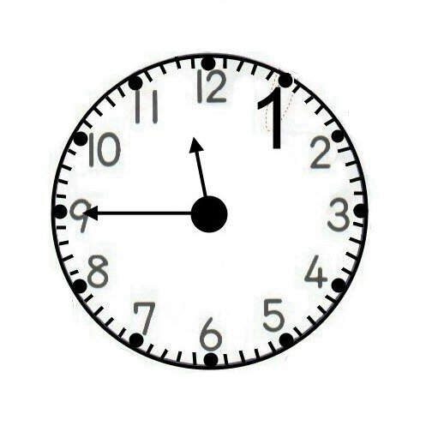 | 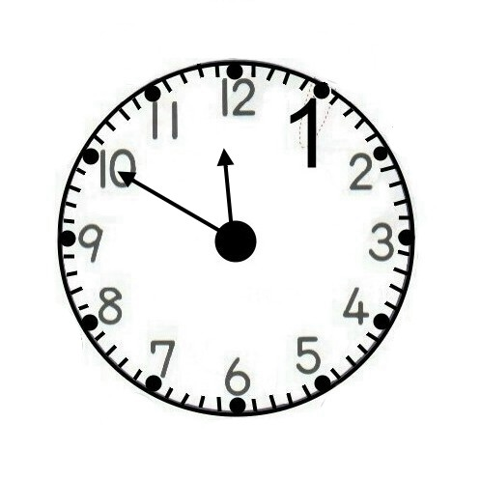 | 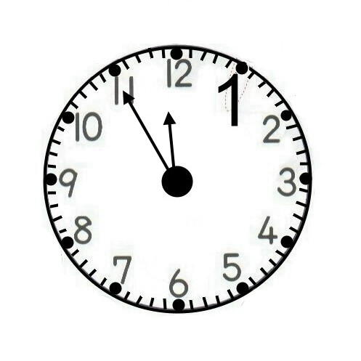
7. 11點 ( ) 分 | 8. 11點 ( ) 分 | 7. 11點 ( ) 分 | 8. 11點 ( ) 分
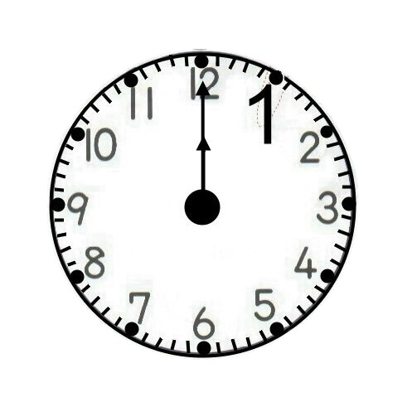 | 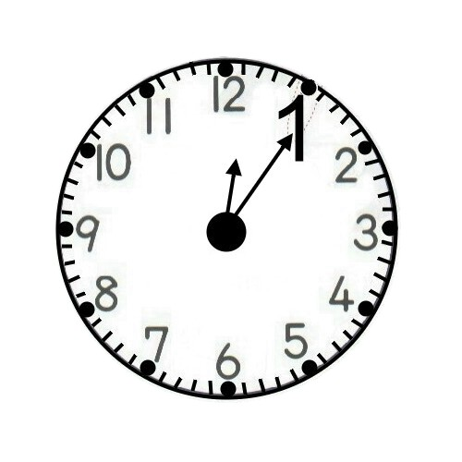 | 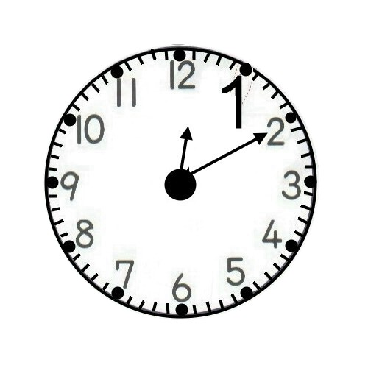 | 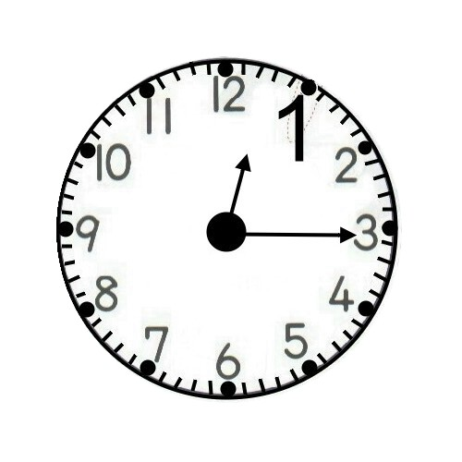
7. 12點 ( ) 分 | 8. 12點 ( ) 分 | 39. 12點 ( ) 分 | 40. 12點 ( ) 分
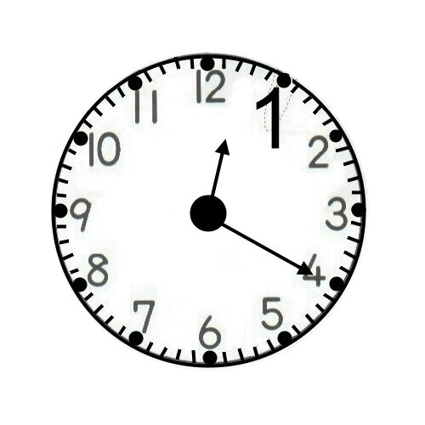 | 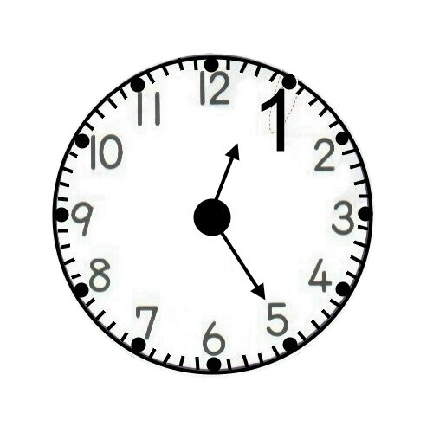 | 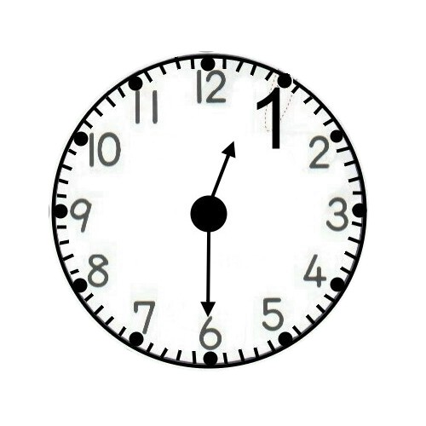 | 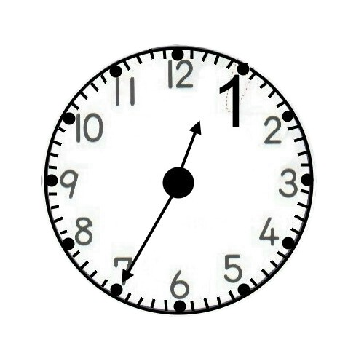
7. 12點 ( ) 分 | 8. 12點 ( ) 分 | 7. 12點 ( ) 分 | 8. 12點 ( ) 分
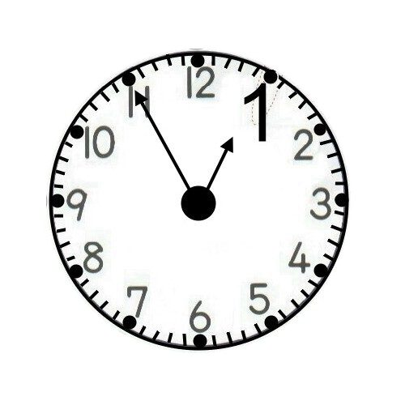 | 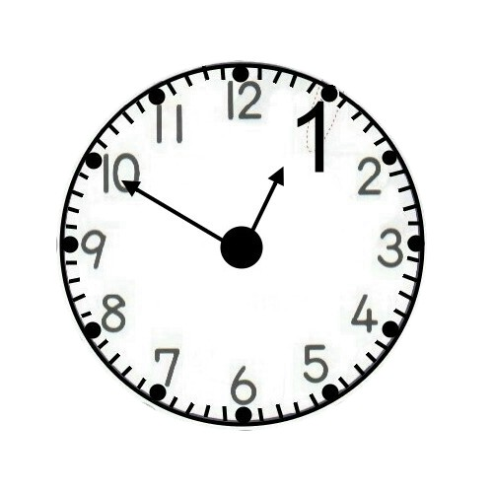 | 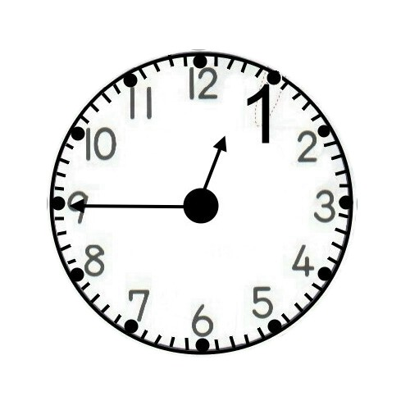 | 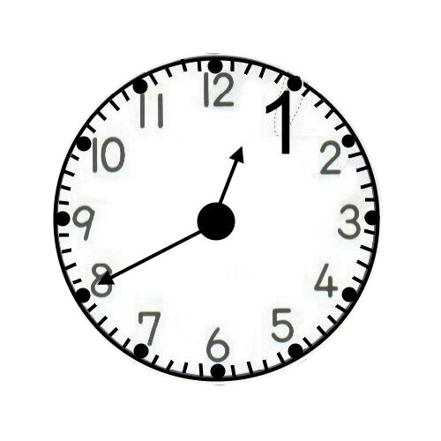
7. 12點 ( ) 分 | 8. 12點 ( ) 分 | 7. 12點 ( ) 分 | 8. 12點 ( ) 分

